E1562 Scheda creata il 13 luglio 2024
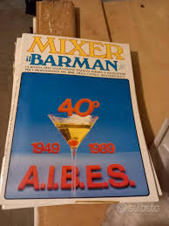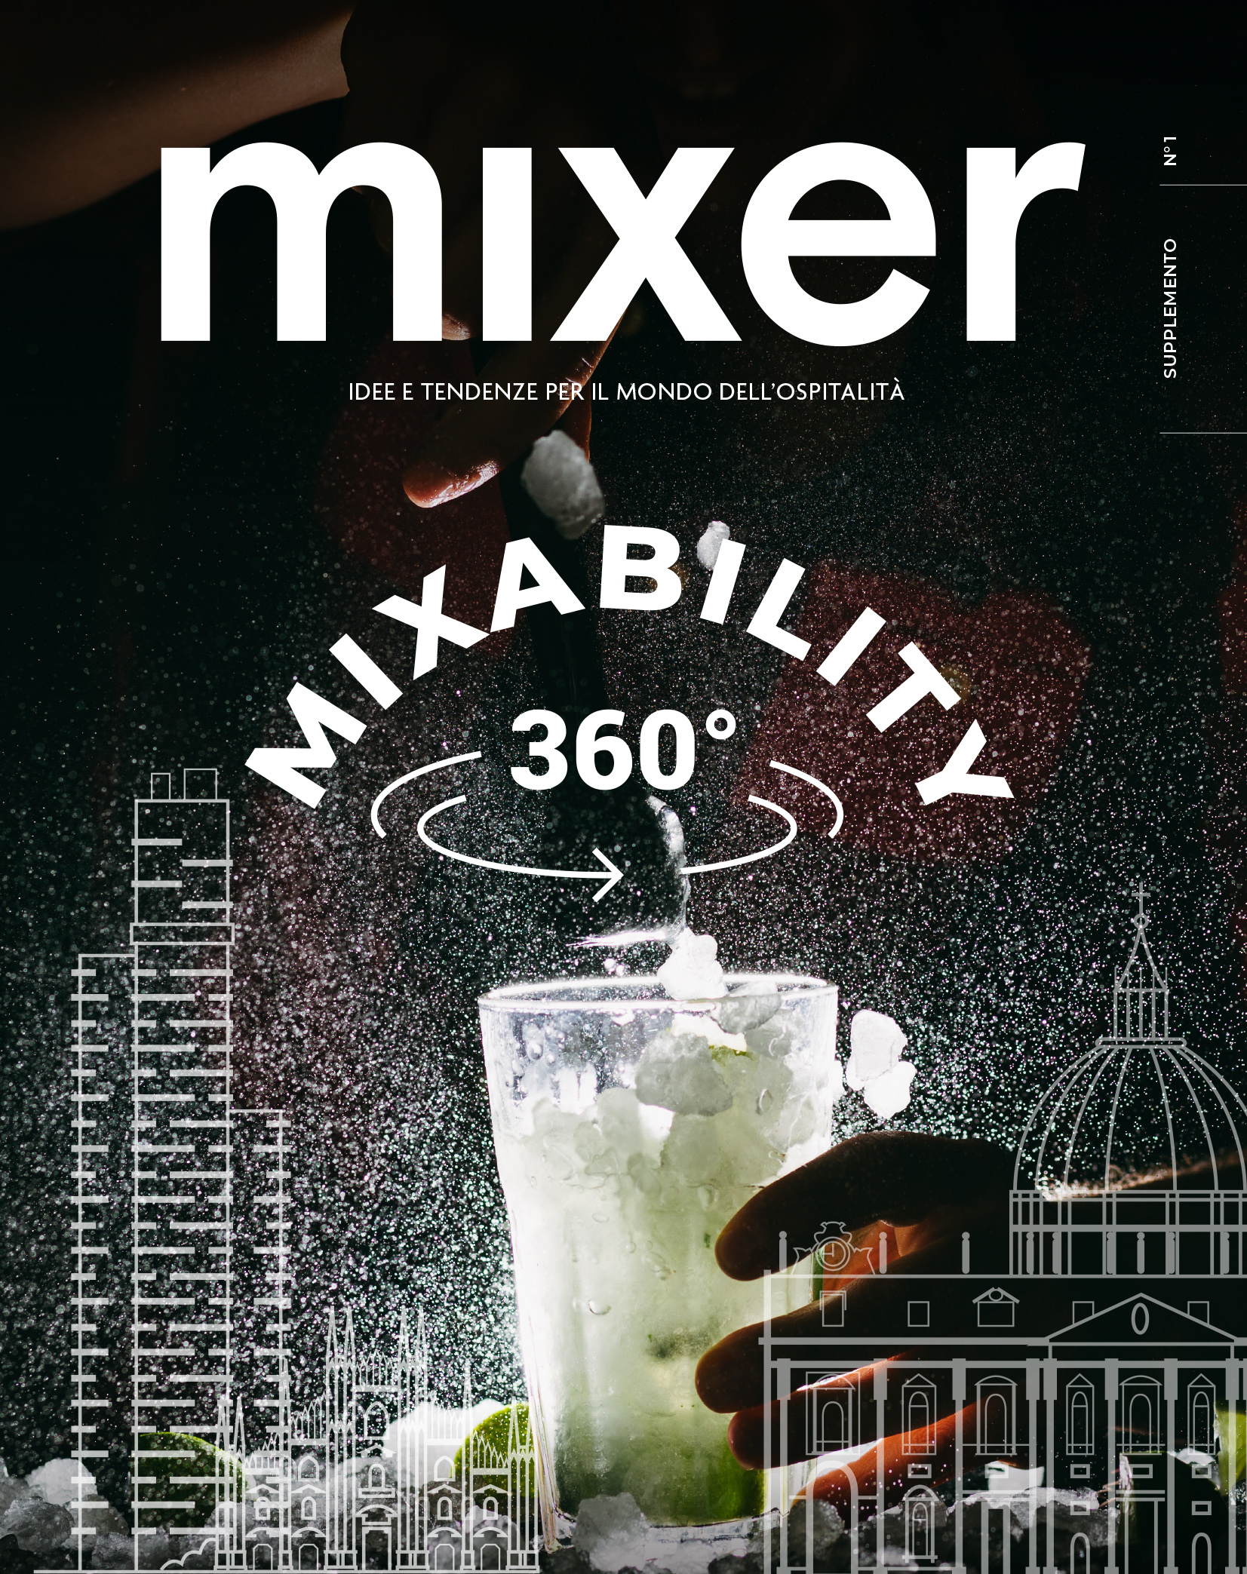
Descrizione storico-bibliografica
*Dolce e freddo : periodico di informazione su prodotti e macchine per gelateria, pasticceria, bar e affini. - Anno 1, n. 1 (marzo 1979)-n. 24 (1985). - Rozzano : Domus, 1979-1985. - 7 volumi : ill. ; 26 cm. ((Quadrimestrale. - Direttore responsabile Gianni Mazzocchi. - BNI 80-5348. - CFI0414166
Soggetto: Bar - Attrezzature – Periodici; Gelati - Fabbricazione – Periodici
Classe: D637.405

*Mixer : la rivista dei professionisti del bere, della tavola e dell'ospitalità. - Anno 1, n. 1 (marzo 1986)-anno 2, n. 10 (nov.-dic. 1987). - Milano : Gruppo E. S., 1986-1987. - 2 volumi : ill. ; 29 cm. ((Cinque fascicoli l'anno. - CFI0054096
Soggetto: Baristi – Periodici; Bevande – Periodici
Classe: D641.205; 641.874

*Mixer, Il barman : la rivista dell'Associazione italiana barmen e sostenitori per i professionisti del bere, della tavola, dell'ospitalità. - N. 11 (lug.-ago. 1988)-n. 58 (ottobre 1993). - Milano : Gruppo E. S., 1988-1993. - 6 volumi : ill. ; 29 cm. ((Trimestrale nel 1988, bimestrale nel 1989, mensile dal 1990. - CFI0104505
Assorbe: Il *barman [E1011]
Autore: Associazione italiana barmen e sostenitori
Soggetto: Baristi – Periodici
Classe: D641.874

*Mixer : la rivista per i professionisti del bere, della tavola, dell'ospitalità. - N. 59 (novembre 1993)-n. 136 (lug./ago. 2001). - Milano : Gruppo E. S., [1993]-2001. – 9 volumi : ill. ; 29 cm. ((Mensile. - CFI0294539
Soggetto: Baristi – Periodici
Classe: D641.874

*Mixer magazine : il mensile del pubblico esercizio. - N. 137 (settembre 2001)-n. 162 (marzo 2004). - Milano : Gruppo E.S., [2001-2004]. - 4 volumi : ill. ; 30 cm. ((Il complemento del titolo varia in: magazine & business della ristorazione. - L'editore varia. - BNI 2003-538S. - CFI0557049
Soggetto: Esercizi pubblici - Gestione - Periodici
Classe: D647.95068

*Mixer : magazine & business per pubblici esercizi. - N. 163 (aprile 2004)- . - Milano : Mixer, [2004]- . - volumi : ill. ; 29 cm. ((10 n. l'anno (unico: dicembre/gennaio, luglio/agosto). - Dal 2007 esce in due versioni con testo identico, ma copertina e complemento del titolo diversi: magazine & business del bar; magazine & business della ristorazione. - Dal n. 285 complemento del titolo: idee e tendenze per il mondo dell’ospitalità. - L’editore varia: Fiera Milano; Quine (dal 2021). – Dal n. 252 (2013) disponibile anche online. - BVE0460255
Ha come supplemento: *InStore : esperienze e prospettive del retail [E11475]
Soggetto: Esercizi pubblici - Gestione - Periodici
Classe: D647.95068

*Mixer. Supplemento. - N. 1 (maggio 2023)- . - Milano : Quine, [2023]- . - volumi : ill. ; 27 cm. ((2 n. l’anno. – Disponibile anche online. - CFI1128349

Volumi disponibili in rete 252(2013)-

Informazioni storico-bibliografiche
Mixer nasce nel 1986. Già dal 1971 la casa editrice editava una rivista specializzata nel settore vinicolo e liquoristico Vini&Liquori, successivamente con il lancio della testata mixer si decide di entrare nel mondo trade horeca. Nell’87 diventa mixer il Barman, siglando così un accordo con l’associazione italiana barman e sostenitori - che durerà fino al 2000 - in cui una sezione del giornale viene dedicata interamente al mondo del bere miscelato e alle attività di promozione del bere consapevole portate avanti da parte dell’Aibes. Il giornale cresce, diventa sempre più autorevole e organo di stampa di Fipe – Federazione italiana pubblici esercizi: piattaforma per eccellenza di dialogo fra l’associazione e i propri associati. I temi sindacali, la tutela della categoria, i rinnovi dei contratti di lavoro, le attività di sostegno verso la categoria e molto altro sono da qui in poi un’ esclusiva sul giornale - che diventa un vero e proprio strumento di lavoro e informazione per l’aggiornamento professionale. Nel 2021 viene acquisito dal Gruppo Quine. https://www.mixerplanet.com/chi-siamo/.

Mixer da 30 anni accompagna l’evoluzione e l’innovazione del mondo del fuori casa, raccontando storie di imprenditori, aziende, prodotti. Rappresenta da sempre il riferimento dell’informazione professionale per i pubblici esercizi e mezzo insostituibile per le imprese che si rivolgono al canale fuori casa. Organo di stampa della Fipe-Confcommercio, grazie anche al contributo di specialisti e professionisti, affronta ogni mese temi specifici e di attualità con i Dossier, la sezione Pubblico Esercizio con il mondo bar e ospitalità in primo piano, la Ristorazione con le nuove Rubriche Il Vocabolario delle Attrezzature e Le Catene, la Mixability con i bartender e gli chef più in del momento, la Professione con consigli e idee per l’attività quotidiana. La rivista raggiunge ogni mese una selezione qualificata di bar, wine bar, ristoranti, pizzerie e hotel in Italia. Mixer è disponibile in versione sfogliabile sul sito www.mixerplanet.com, due media fortemente integrati e complementari.
Periodicità: 10 numeri / anno (numero unico: dicembre/gennaio, luglio/agosto).
Data di pubblicazione: 1a settimana del mese.
IN OMAGGIO: Abbonandoti a Mixer riceverai in omaggio BIRRA NOSTRA, il periodico dedicato esclusivamente alla birra artigianale di qualità (6 numeri all’anno).
Il costo dell’abbonamento si può portare in detrazione. L’IVA è già assolta dall’editore, pertanto non appare in fattura che viene inviata in automatico alla ricezione del pagamento.
https://shop.quine.it/riviste/mixer.

MIXER DIVENTA ORGANO UFFICIALE DELL’ASSOCIAZIONE
In virtù della partnership AIBES – QUINE srl, la famosa rivista Mixer che da oltre 30 anni è la testata di riferimento del settore horeca, gestirà la comunicazione dell’Associazione Italiana Barmen e Sostenitori Milano, 9 Febbraio 2022 – AIBES e Quine Srl, annunciano con soddisfazione di aver raggiunto un accordo grazie al quale l’Editore specializzato di riferimento per l’aggiornamento delle imprese e dei professionisti del canale horeca diviene, attraverso la propria testata Mixer, organo ufficiale dell’Associazione Italiana Barmen e Sostenitori. La partnership consentirà alla storica AIBES, associazione nata nel 1949, di affidare a Quine srl la gestione della comunicazione editoriale, con particolare riferimento alla pubblicazione e divulgazione delle proprie attività sul territorio atte a raggiungere gli obiettivi associativi. AIBES ha nel proprio statuto, fin dalla propria fondazione, la tutela, la formazione e l’aggiornamento dei soci con l’obiettivo di aumentare il loro livello professionale incrementando conoscenze, capacità e competenze nel settore del fuoricasa AIBES vanta già un passato di stretta collaborazione con Mixer che attualmente è anche organo di stampa della FIPE, la federazione nazionale dei pubblici esercizi a sua volta parte integrante di Confcommercio. “Con questa collaborazione portiamo ulteriormente avanti il nostro impegno a favore dell’informazione e della formazione professionale di qualità anche nel settore horeca – commenta Giorgio Albonetti, Presidente di LSWR Group – Confermiamo la volontà di aumentare il nostro impegno nell’evoluzione delle competenze professionali dei gestori di bar e ristoranti e la partnership con AIBES ci porta ad essere sempre più il riferimento culturale nell’ambito della mixability”. “Per noi è una grande soddisfazione tornare a collaborare con Mixer – spiega Angelo Donnaloia, Presidente di AIBES – una testata che già negli anni ’90 si presentava ai lettori come Mixer – Il Barman ed era nostro organo di stampa. Siamo convinti che questa partnership permetterà un nuovo sviluppo del lavoro di formazione che portiamo avanti con orgoglio a favore della categoria che rappresentiamo. La collaborazione ci permetterà di dare nuovo slancio alle attività in corso e a quelle future che insieme al nuovo editore lanceremo”.
https://aibes.it/quine-srl-nuovo-editore-di-aibes/.

